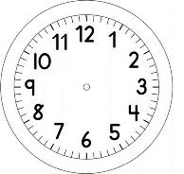

Início:

MATEMÁTICA- Problemas

"Como você resolve?"

Observe cada situação.
Responda as perguntas.

1- Quantos merengues cada criança pode comer?

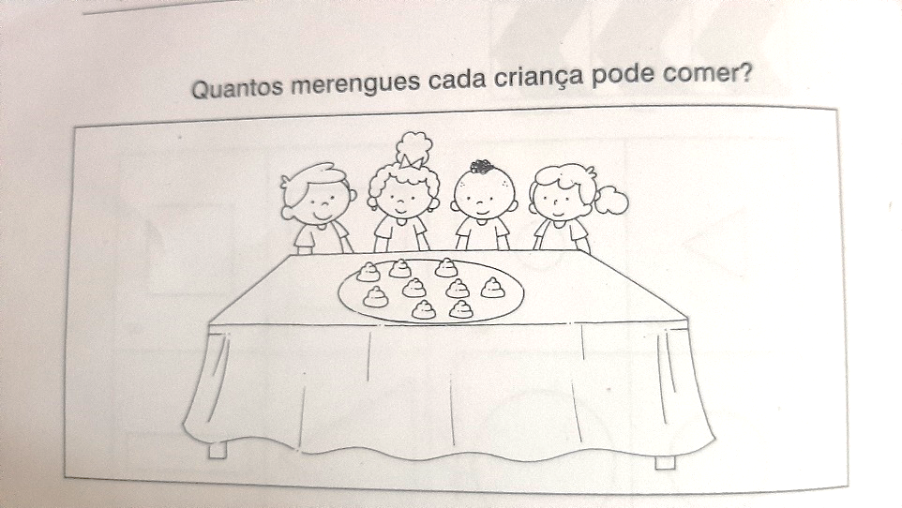
Em matemática (números):

2- Quantas viagens o menino fez do poço até a casa para trazer 16 baldes?

Em matemática (números):

3- Cada pão dá 7 fatias. Quantas fatias dão os 5 pães?
Em matemática (números):

